

**"Мемлекеттік тұрғын үй қорынан берілетін тұрғын үйге немесе жеке тұрғын үй қорынан жергілікті атқарушы орган жалдаған тұрғын үйге мұқтаж азаматтарды есепке алу жөне кезекке қою, сондай-ақ жергілікті атқарушы органдардың тұрғын үй беру туралы шешім қабылдауы" мемлекеттік көрсетілетін қызмет регламентін бекіту туралы"**

***Күшін жойған***

Ақмола облысы әкімдігінің 2014 жылғы 3 сәуірдегі № А-4/124 қаулысы. Ақмола облысының Әділет департаментінде 2014 жылғы 12 мамырда № 4174 болып тіркелді. Күші жойылды - Ақмола облысы әкімдігінің 2015 жылғы 4 маусымдағы № А-6/255 қаулысымен

      Ескерту. Күші жойылды - Ақмола облысы әкімдігінің 04.06.2015 № А-6/255 (ресми жарияланған күнінен бастап қолданысқа енгізіледі) қаулысымен.

      РҚАО-ның ескертпесі.  
      Құжаттың мәтінінде түпнұсқаның пунктуациясы мен орфографиясы сақталған.

      «Мемлекеттік көрсетілетін қызметтер туралы» 2013 жылғы 15 сәуірдегі Қазақстан Республикасы Заңының 16-бабындағы 3-тармағына сәйкес, Ақмола облысының әкімдігі **ҚАУЛЫ ЕТЕДІ:**  
      1. Қоса берілген «Мемлекеттік тұрғын үй қорынан берілетін тұрғын үйге немесе жеке тұрғын үй қорынан жергілікті атқарушы орган жалдаған тұрғын үйге мұқтаж азаматтарды есепке алу және кезекке қою, сондай-ақ жергілікті атқарушы органдардың тұрғын үй беру туралы шешім қабылдауы» мемлекеттік көрсетілетін қызмет регламенті бекітілсін.  
      2. Осы қаулының орындалуын бақылау Ақмола облысы әкімінің орынбасары Е.Б.Маржықпаевқа жүктелсін.  
      3. Осы облыс әкімдігінің қаулысы Ақмола облысының Әділет департаментінде мемлекеттік тіркелген күнінен бастап күшіне енеді және ресми жарияланған күнінен бастап 10 күнтізбелік күн аяқталған соң, алайда «Тұрғын үй-коммуналдық шаруашылық саласындағы мемлекеттік көрсетілетін қызметтер стандарттарын бекіту туралы» Қазақстан Республикасының Үкіметінің 2014 жылғы 5 наурыздағы № 185 қаулысының қолданысқа енгізілгенінен кейін қолданысқа енгізіледі.

*Облыс әкімі                                Қ.Айтмұхаметов*

Ақмола облысы әкімдігінің  
2014 жылғы 3 сәуірдегі   
№ А-4/124 қаулысымен  
бекітілді

**«Мемлекеттік тұрғын үй қорынан берілетін тұрғын үйге немесе жеке тұрғын үй қорынан жергілікті атқарушы орган жалдаған тұрғын үйге мұқтаж азаматтарды есепке алу және кезекке қою, сондай-ақ жергілікті атқарушы органдардың тұрғын үй беру туралы шешім қабылдауы» мемлекеттік көрсетілетін қызмет регламентін бекіту туралы» мемлекеттік көрсетілетін қызмет регламенті**

**1. Жалпы ережелер**

      1. «Мемлекеттік тұрғын үй қорынан берілетін тұрғын үйге немесе жеке тұрғын үй қорынан жергілікті атқарушы орган жалдаған тұрғын үйге мұқтаж азаматтарды есепке алу және кезекке қою, сондай-ақ жергілікті атқарушы органдардың тұрғын үй беру туралы шешім қабылдауы» мемлекеттік көрсетілетін қызмет (бұдан әрі – мемлекеттік көрсетілетін қызмет) аудандардың және облыстық маңызы бар қалалардың жергілікті атқарушы органдарымен (бұдан әрі – көрсетілетін қызметті беруші), сондай-ақ Қазақстан Республикасы Көлік және коммуникация министрлігі Мемлекеттік қызметтерді автоматтандыруды бақылау және халыққа қызмет көрсету орталықтарының қызметін үйлестіру комитетінің «Халыққа қызмет көрсету орталығы» шаруашылық жүргізу құқығындағы республикалық мемлекеттік кәсіпорнымен (бұдан әрі - ХҚҚО) немесе «электрондық үкімет» www.e.gov.kz веб-порталы (бұдан әрі – портал) арқылы көрсетіледі.  
      2. Мемлекеттік қызмет көрсетудің нысаны: электрондық (ішінара автоматтандырылған) және (немесе) қағаз түрінде.  
      3. Мемлекеттік қызмет көрсетудің нәтижесі: кезектің реттік нөмірін көрсету арқылы есепке қою туралы хабарлама (бұдан әрі – хабарлама) немесе мемлекеттік қызметті көрсетуден бас тарту туралы дәлелді жауап.

**2. Мемлекеттік қызмет көрсету процесіндегі көрсетілетін қызметті беруші құрылымдық бөлімшелерінің (қызметкерлерінің) әрекетін сипаттау тәртібі**

      4. Көрсетілетін қызметті алу үшін көрсетілетін қызметті алушы Қазақстан Республикасы Үкіметінің 2014 жылғы 5 наурыздағы № 185 қаулысымен бекітілген «Мемлекеттік тұрғын үй қорынан берілетін тұрғын үйге немесе жеке тұрғын үй қорынан жергілікті атқарушы орган жалдаған тұрғын үйге мұқтаж азаматтарды есепке алу және кезекке қою, сондай-ақ жергілікті атқарушы органдардың тұрғын үй беру туралы шешім қабылдауы» стандартының 9-тармағында (бұдан әрі – Стандарт) көрсетілген құжаттарды ұсынады.  
      5. Көрсетілетін мемлекеттік қызметтерді көрсету процесінің құрамына кіретін, әр рәсімдеудің (әрекеттің) мазмұны, оны орындаудың ұзақтығы:  
      1) көрсетілетін қызметті берушінің кеңсесі құжаттарды қабылдауды, оларды тіркеуді іске асырады - 15 (он бес) минут. Нәтижесі – тиісті құжаттарды қабылдау туралы қолхат, порталда – көрсетілетін қызметті алушының «жеке кабинетінде» сауалды қабылдау туралы мәртебе көрсетіледі;  
      2) көрсетілетін қызмет берушінің басшылығы хат-хабармен танысады – 30 (отыз) минут. Нәтижесі – орындау үшін жауапты орындаушыны белгілеу;  
      3) жауапты орындаушы тұрғын үй комиссиясын хабардар етеді және құжаттарды ұсынады - 3 (үш) күнтізбелік күн. Нәтижесі - құжаттарды тұрғын үй комиссиясына қарауға жолдау;  
      4) тұрғын үй комиссиясы құжаттарды қарауды жүзеге асырады - 15 (он бес) күнтізбелік күн. Нәтижесі – есепке қою туралы хаттамалық шешім немесе мемлекеттік қызметті көрсетуден бас тарту туралы дәлелді жауап;  
      5) жауапты орындаушы қаулының жобасын немесе тұрғын үй комиссиясы хаттамасының негізінде мемлекеттік қызмет көрсетуден бас тарту туралы дәлелді жауап дайындайды - 5 (бес) күнтізбелік күн. Нәтижесі - аудан (облыстық маңызы бар қала) әкіміне немесе көрсетілетін қызметті берушінің басшылығына қол қоюға енгізу;  
      6) аудан (облыстық маңызы бар қала) әкімі қаулы жобасына қол қояды - 2 (екі) күнтізбелік күн. Нәтижесі – қаулыға қол қою;  
      7) көрсетілетін қызметті беруші есепке алу немесе мемлекеттік қызмет көрсетуден бас тарту туралы дәлелді жауап туралы хабарлама ресімдейді - 4 (төрт) күнтізбелік күн. Нәтижесі – ХҚҚО-ға есепке алу немесе мемлекеттік қызмет көрсетуден бас тарту туралы дәлелді жауап туралы хабарлама жолдау.

**3. Мемлекеттік көрсетілетін қызмет процесінде көрсетілетін қызметті берушінің құрылымдық бөлімшелерінің (қызметкерлерінің) өзара әрекет ету тәртібінің сипаттамасы**

      6. Мемлекеттік көрсетілетін қызмет процесіне қатысатын көрсетілетін қызметті берушінің құрылымдық бөлімшелерінің (қызметкерлерінің) тізімдемесі:  
      1) көрсетілетін қызметті берушінің кеңсесі;  
      2) көрсетілетін қызметті берушінің басшылығы;  
      3) жауапты орындаушы;  
      4) тұрғын үй комиссиясы;  
      5) аудан (облыстық маңызы бар қала) әкімі.  
      7. Құрылымдық бөлімшілер (қызметкерлер) арасындағы рәсімдердің (әрекеттердің) орындалу тәртібін әрбір рәсімнің (әрекеттің) ұзақтығын көрсете отырып сипаттау:  
      1) көрсетілетін қызметті берушінің кеңсесі, бұрыштама қою үшін құжаттарды басшылыққа жолдайды – 15 (он бес) минут;  
      2) көрсетілетін қызметті берушінің басшылығы бұрыштама қояды, құжаттарды жауапты орындаушыға жібереді – 15 (он бес) минут;  
      3) жауапты орындаушы тұрғын үй комиссиясын ескертеді, құжаттарды қарауға жолдайды – 3 (үш) күнтізбелік күн;  
      4) тұрғын үй комиссиясы құжаттарды қарауды жүзеге асырады, хаттамалық шешімді ресімдеп жауапты орындаушыға жолдайды – 15 (он бес) күнтізбелік күн;  
      5) жауапты орындаушы тұрғын үй комиссиясының хаттамалық шешімінің негізінде қаулы жобасын немесе мемлекеттік қызмет көрсетуден бас тарту туралы дәлелді жауап дайындайды, әкімнің немесе көрсетілетін қызметті берушінің басшылығыны қол қоюына жолдайды – 5 (бес) күнтізбелік күн;  
      6) аудан (облыстық маңызы бар қала) әкімі қаулы жобасына қол қояды – 2 (екі) күнтізбелік күн;  
      7) көрсетілетін қызметті беруші есепке алу хабарлама ресімдейді немесе мемлекеттік қызмет көрсетуден бас тарту туралы дәлелді жауап дайындап, ХҚКО-ға жолдайды – 4 (төрт) күнтізбелік күн.  
      8. Рәсімдердің (әрекеттердің) тәртібін сипаттау осы Регламенттің 1-қосымшасына сәйкес блок-схемамен сүйемелденеді.

**4. «Электронды үкімет» www.egov.kz веб-порталы арқылы халыққа қызмет көрсету орталығымен өзара әрекет ету тәртібін сипаттау, сондай-ақ мемлекеттік көрсетілетін қызмет процесінде ақпараттық жүйелерді пайдалану тәртібі**

      9. Мемлекеттік көрсетілетін қызметті алушы немесе оның өкілі қызметті алу үшін сенімхат бойынша ХҚКО-ға стандарттың 9-тармағында көзделген қажетті құжаттарды ұсынады.  
      Жеке басын куәландыратын, некеге тұру немесе некені бұзу туралы (2008 жылдың 1 маусымынан кейінгі), қайтыс болу туралы (2007 жылдың 13 тамызынан кейінгі), балалардың тууы туралы (2007 жылдың 13 тамызынан кейінгі), меншік иесі құқығындағы тұрғын үйдің болуы-болмауы туралы (Қазақстан Республикасы бойынша), мекенжай анықтамасы, басқа да тұлғалардың көрсетілетін қызметті алушы отбасының мүшелері екендігін растайтын, қызмет алушы немесе оның отбасы мүшелерінің әлеуметтік осал топтарға жататындығын растайтын құжаттарды ХҚКО қызметшісі тиісті мемлекеттік ақпараттық жүйелерінен ЭЦҚ мемлекеттік органдардың уәкілетті тұлғалары электрондық құжаттар нысанында алады.  
      ХҚКО қызметшісі көрсетілетін қызметті алушыдан ақпараттық желілердегі заңмен қорғалатын құпия болып табылатын мәліметтерді мемлекеттік қызмет көрсету кезінде қолданудан басқасы, Қазақстан Республикасының заңдарымен қарастырылмаса, жазбаша келісімін алады.  
      10. Барлық қажетті құжаттарды тапсырғаннан кейін көрсетілетін қызметті алушыға мыналар беріледі:  
      1) ХҚКО-да – келесідей мәліметтерден тұратын тиісті құжаттарды қабылданғаны туралы қолхат:  
      өтінішті қабылдау күні мен уақыты;  
      сұратылып отырған мемлекеттік көрсетілетін қызметтің түрі;  
      қоса берілген құжаттардың атауы мен саны;  
      мемлекеттік көрсетілетін қызметті алған күні (уақыты) және құжаттарды беру орны;  
      құжаттарды қабылдаған жауапты тұлғаның тегі, аты-жөні;  
      көрсетілетін қызметті алушының тегі, аты-жөні, байланыс телефондары;  
      2) порталда – көрсетілетін қызмет алушының «жеке кабинетінде» мемлекеттік көрсетілетін қызметке арналған мемлекетік көрсетілетін қызмет нәтижесін алу күні көрсетілген сұрау салуын қабылдау туралы мәртебе көрінеді.  
      11. Мемлекеттік көрсетілетін қызмет нәтижесін беру немесе мемлекеттік қызмет көрсетуден бас тарту туралы дәлелді жауап келесідей тәртіппен жүзеге асырылады:  
      ХҚКО-да қолхат және онда көрсетілген мерзім бойынша көрсетілетін қызметті алушының өзінің немесе оның өкілінің сенімхат арқылы өтініш білдірген кезінде қағаз тасығышта хабарлама беріледі, хабарлама электронды форматта ресімделеді, қағазға басып шығарылады, ХҚКО-ның уәкілетті тұлғасының қолы және мөрімен бекітіледі;  
      Порталда көрсетілетін қызметті алушының «жеке кабинетіне» көрсетілетін қызметті берушінің уәкілетті тұлғасының ЭЦҚ-мен расталған электронды құжат нысанын жолдау арқылы іске асады.  
      12. Егер көрсетілетін қызметті алушы мемлекеттік көрсетілетін қызмет нәтижесіне белгіленген көрсетілген мерзімде келмесе, ХҚКО оны бір ай сақтауды қамтамасыз етеді, одан кейін көрсетілетін қызметті берушіге тізілім бойынша Стандарттың 2-қосымшасына сәйкес әрі қарай сақтауға жолдайды. ХҚКО қызметкері құжаттарды қабылдаудан бас тартқан жағдайда, мемлекеттік көрсетілетін қызметті алушыға жетіспейтін құжаттар көрсетілген қолхат беріледі.  
      13. Бас тартқан жағдайда, ХҚКО қызметкері көрсетілетін қызметті алушыға 1 (бір) жұмыс күні ішінде хабарлап, көрсетілетін қызметті берушінің қайтару себебі көрсетілген жазбаша негіздемесін береді.  
      14. Рәсімдердің (әрекеттердің) тәртібінің сипаттамасы осы Регламенттің 2-қосымшасына сәйкес блок-схемамен сүйемелденеді.  
      15. Көрсетілетін қызметті берушінің және көрсетілетін қызметті алушының портал арқылы қадамдық әрекеттері мен шешімдері:  
      1) көрсетілетін қызметті алушы ЖСН, сондай-ақ парольдың (порталда тіркелмеген көрсетілетін қызметті алушылар үшін іске асырылады) көмегімен порталда тіркеледі;  
      2) 1-процесс – көрсетілетін қызметті алушының порталда қызмет алу үшін ЖСН мен паролін енгізу процесі ( қосу процесі);  
      3) 1-шарт – порталда ЖСН және пароль арқылы тіркелген көрсетілетін қызметті алушы ақпаратының дұрыстығын тексеру;  
      4) 2-процесс – порталмен көрсетілген қызметті алушы ақпаратындағы бұзушылықтардың болуымен байланысты қосудан бас тарту туралы хабарлама құрастыру;  
      5) 3-процесс – көрсетілетін қызметті алушының осы Регламентте көрсетілген қызметті таңдау, қызмет көрсету және қызмет алушының формаларды, оның құрылымы мен форматты талаптарын ескере отырып толтыру үшін сұрату формасын экранға шығару, Стандарттың 9-тармағында көрсетілген электронды түрдегі қажетті құжаттардың көшірмелерін сұрату формаларымен біріктіру, сондай-ақ көрсетілетін қызметті алушының сұратуды куәландыру (қол қою) үшін электронды-сандық қолдың (әрі қарай – ЭСҚ) тіркеу куәлігін таңдауы;  
      6) 2-шарт – порталда ЭЦҚ тіркеу куәлігінің жарамдылық мерзімін және қайтарылған (жойылған) тіркеу куәліктерінің тізімінде болмауын тексеру, сонымен қатар, сәйкестендіру ақпаратының сәйкес болуын (сұратуда көрсетілген ЖСН мен ЭЦҚ тіркеу куәлігіндегі ЖСН арасында) тексеру;  
      7) 4-процесс – алушының ЭЦҚ шынайылығы дәлелденбеген жағдайда сұратылған көрсетілетін қызметтен бас тарту туралы хабарлама жасау;  
      8) 5-процесс – көрсетілетін қызмет алушының ЭЦҚ-мен расталған электронды құжатты (көрсетілетін қызметті алушы сұратуын) көрсетілетін қызмет берушімен өңдеу үшін «электронды үкімет» шлюзі арқылы «электронды үкімет» (бұдан әрі - ШАЭҮ) автоматтандырылған өңірлік жұмыс орнындағы «электронды үкімет» шлюзіне (бұдан әрі – АӨЖОЭҮШ) жолдау;  
      9) 3-шарт – көрсетілетін қызметті берушінің көрсетілетін қызметті алушы берген құжаттар Стандарттың 9-тармағымен және қызмет көрсету негіздерімен сәйкестігін тексеру;  
      10) 6-процесс - қызмет алушы құжаттарында бұзушылықтар болуымен байланысты сұратылған қызмет көрсетуден бас тарту туралы хабарлама дайындау;  
      11) 7-процесс – көрсетілетін қызметті алушының порталмен жасалған қызмет нәтижесін алуы (электронды құжат түріндегі хабарлама). Электронды құжат көрсетілетін қызмет берушінің уәкілетті тұлғасының ЭЦҚ қолдану арқылы жасалады.  
      16. Портал арқылы мемлекеттік көрсетілетін қызметтерге қатысты ақпараттық жүйелердің функционалды өзара әрекеті осы Регламенттің 3-қосымшасына сәйкес диаграммаларда келтірілген.  
      17. Мемлекеттік қызметті көрсету процесінде көрсетілетін қызметті берушінің құрылымдық бөлімшелерінің (қызметшілерінің) өзара әрекет етуінің, рәсімдері (әрекеттері) кезеңділігінің толық сипаттамасы, сондай-ақ мемлекеттік қызмет көрсету процесінде ақпараттық жүйелерді қолдану тәртібін сипаттау осы Регламенттің 4, 5, 6-қосымшыларына сәйкес мемлекеттік қызмет көрсету бизнес-процесінің анықтамалығында көрсетілген.  
      Ескерту. Регламент 17-тармақпен толықтырылды - Ақмола облысы әкімдігінің 15.08.2014 № А-7/371 (ресми жарияланған күнінен бастап қолданысқа енгізіледі) қаулысымен.

«Мемлекеттік тұрғын үй қорынан берілетін тұрғын  
үйге немесе жеке тұрғын үй қорынан жергілікті  
атқарушы орган жалдаған тұрғын үйге мұқтаж   
азаматтарды есепке алу және кезекке        
қою, сондай-ақ жергілікті атқарушы органдардың  
тұрғын үй мемлекеттік көрсетілетін        
қызметтің регламентіне 1-қосымша

**Рәсімдер (әрекеттер) тәртібінің сипаттамасы**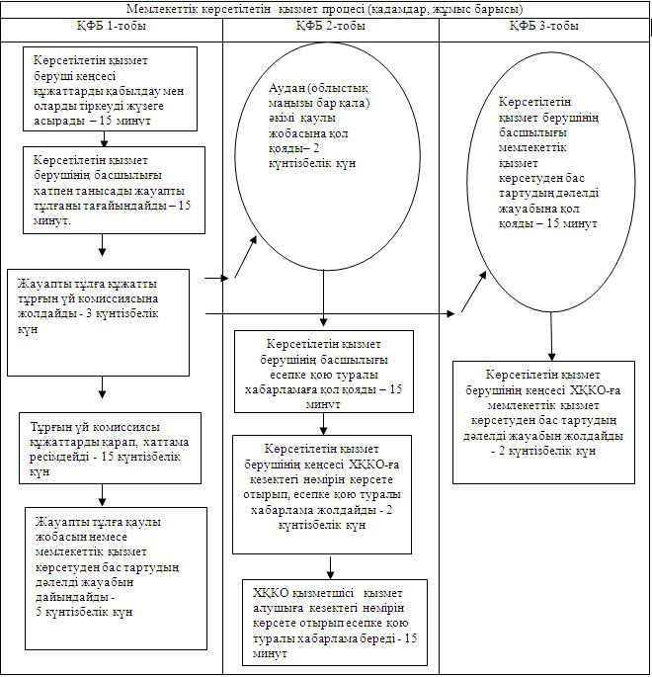

«Мемлекеттік тұрғын үй қорынан берілетін тұрғын   
үйге немесе жеке тұрғын үй қорынан жергілікті    
атқарушы орган жалдаған тұрғын үйге мұқтаж      
азаматтарды есепке алу және кезекке қою, сондай-   
ақ жергілікті атқарушы органдардың тұрғын үй     
беру туралы шешім қабылдауы» мемлекеттік      
көрсетілетін қызметтің регламентіне 2-қосымша

**Рәсімдер (әрекеттер) тәртібінің сипаттамасы**

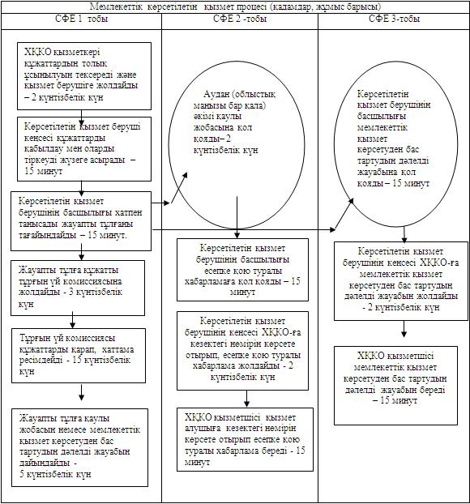

«Мемлекеттік тұрғын үй қорынан берілетін тұрғын    
үйге немесе жеке тұрғын үй қорынан жергілікті    
атқарушы орган жалдаған тұрғын үйге мұқтаж       
азаматтарды есепке алу және кезекке қою,        
сондай-ақ жергілікті атқарушы органдардың тұрғын үй   
беру туралы шешім қабылдауы» мемлекеттік көрсетілетін  
қызметтің регламентіне 3-қосымша

**Электронды мемлекеттік қызметті Портал арқылы көрсету кезіндегі функционалдық өзара әрекеттесудің диаграммасы**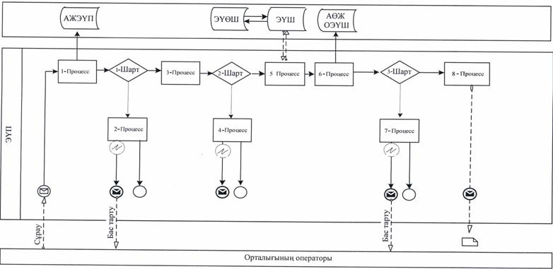

«Мемлекеттік тұрғын үй қорынан берілетін   
тұрғын үйге немесе жеке тұрғын үй қорынан  
жергілікті атқарушы орган жалдаған тұрғын  
үйге мұқтаж азаматтарды есепке алу және   
кезекке қою, сондай-ақ жергілікті атқарушы  
органдардың тұрғын үй беру туралы шешім   
қабылдауы» мемлекеттік көрсетілетін     
қызметтің регламентіне 4-қосымша

**«Мемлекеттік тұрғын үй қорынан берілетін тұрғын үйге немесе жеке тұрғын үй қорынан жергілікті атқарушы орган жалдаған тұрғын үйге мұқтаж азаматтарды есепке алу және кезекке қою, сондай-ақ жергілікті атқарушы органдардың тұрғын үй беру туралы шешім қабылдауы» мемлекеттік қызмет көрсетудің бизнес-процестерінің анықтамалығы**

      Ескерту. Регламент 4-қосымшамен толықтырылды - Ақмола облысы әкімдігінің 15.08.2014 № А-7/371 (ресми жарияланған күнінен бастап қолданысқа енгізіледі) қаулысымен.

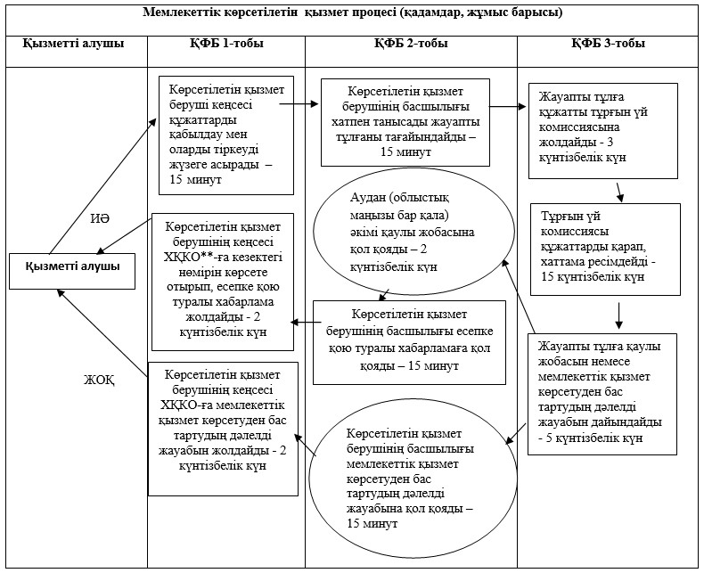

«Мемлекеттік тұрғын үй қорынан берілетін   
тұрғын үйге немесе жеке тұрғын үй қорынан  
жергілікті атқарушы орган жалдаған тұрғын  
үйге мұқтаж азаматтарды есепке алу және   
кезекке қою, сондай-ақ жергілікті атқарушы  
органдардың тұрғын үй беру туралы шешім   
қабылдауы» мемлекеттік көрсетілетін     
қызметтің регламентіне 5-қосымша

**«Мемлекеттік тұрғын үй қорынан берілетін тұрғын үйге немесе жеке тұрғын үй қорынан жергілікті атқарушы орган жалдаған тұрғын үйге мұқтаж азаматтарды есепке алу және кезекке қою, сондай-ақ жергілікті атқарушы органдардың тұрғын үй беру туралы шешім қабылдауы» мемлекеттік қызмет көрсетудің бизнес-процестерінің анықтамалығы**

      Ескерту. Регламент 5-қосымшамен толықтырылды - Ақмола облысы әкімдігінің 15.08.2014 № А-7/371 (ресми жарияланған күнінен бастап қолданысқа енгізіледі) қаулысымен.

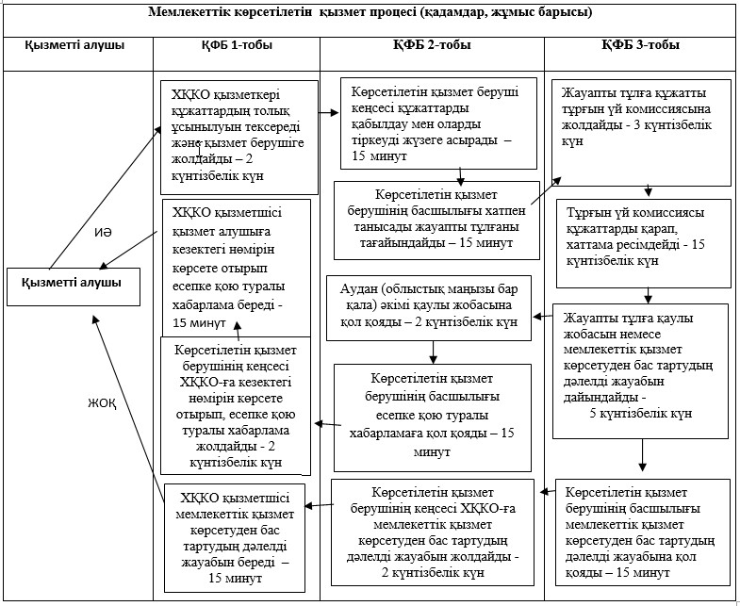

«Мемлекеттік тұрғын үй қорынан берілетін   
тұрғын үйге немесе жеке тұрғын үй қорынан  
жергілікті атқарушы орган жалдаған тұрғын  
үйге мұқтаж азаматтарды есепке алу және   
кезекке қою, сондай-ақ жергілікті атқарушы  
органдардың тұрғын үй беру туралы шешім   
қабылдауы» мемлекеттік көрсетілетін     
қызметтің регламентіне 6-қосымша

**«Мемлекеттік тұрғын үй қорынан берілетін тұрғын үйге немесе жеке тұрғын үй қорынан жергілікті атқарушы орган жалдаған тұрғын үйге мұқтаж азаматтарды есепке алу және кезекке қою, сондай-ақ жергілікті атқарушы органдардың тұрғын үй беру туралы шешім қабылдауы» мемлекеттік қызмет көрсетудің бизнес-процестерінің анықтамалығы**

      Ескерту. Регламент 6-қосымшамен толықтырылды - Ақмола облысы әкімдігінің 15.08.2014 № А-7/371 (ресми жарияланған күнінен бастап қолданысқа енгізіледі) қаулысымен.

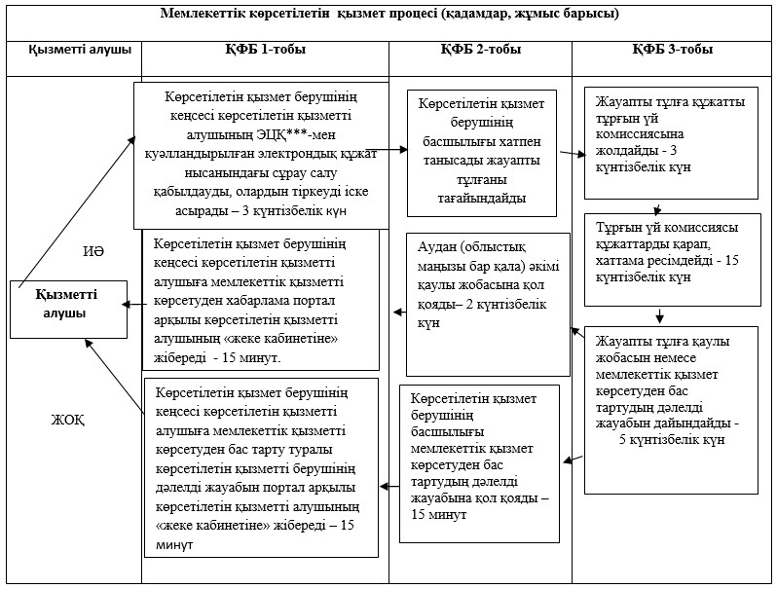

*ҚФБ - құрылымдық-функционалдық бірлік: көрсетілетін қызметті берушінің құрылымдық бөлімшелерінің (қызметкерлерінің), халыққа қызмет көрсету орталықтарының, «электрондық үкімет» веб-порталының өзара іс-қимылдары;  
**ХҚКО - халыққа қызмет көрсету орталығы;  
***ЭЦҚ – электрондық – цифрлық қолы.

© 2012. Қазақстан Республикасы Әділет министрлігінің «Қазақстан Республикасының Заңнама және құқықтық ақпарат институты» ШЖҚ РМК